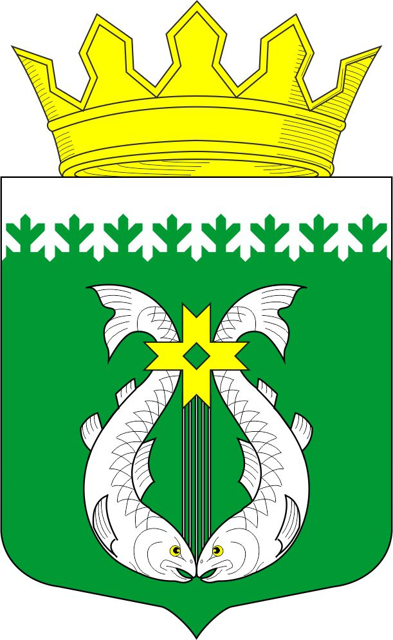

РОССИЙСКАЯ ФЕДЕРАЦИЯ
РЕСПУБЛИКА КАРЕЛИЯ

СОВЕТ ДЕПУТАТОВ МУНИЦИПАЛЬНОГО ОБРАЗОВАНИЯ
«СУОЯРВСКИЙ РАЙОН»

XLIII сессия IV созыв

РЕШЕНИЕ

28 апреля 2022г. № 403

О работе горнопромышленного комплекса на территории
Суоярвского района в 2021 году

Заслушав информацию о работе горнопромышленного комплекса на территории Суоярвского района в 2021 году, Совет депутатов муниципального образования «Суоярвский район» решил:
1. Информацию о работе горнопромышленного комплекса на территории Суоярвского района в 2021 году принять к сведению.
2. Рекомендовать администрации муниципального образования «Суоярвский район» периодически запрашивать информацию о результатах работы у предприятий горнопромышленного комплекса, работающих на территории Суоярвского района, и доводить до сведения депутатов Совета.

Председатель Совета депутатов
МО «Суоярвский район»,
Глава муниципального образования
«Суоярвский район» Н.В. Васенина

